Sequência didática 1

Unidade temática
Escultura

Objetivos
- Conhecer um pouco mais sobre escultura e suas múltiplas formas e materiais.
- Ter contato com reproduções de esculturas e com imagens de escultores trabalhando.
- Compreender o conceito de equilíbrio físico e visual ao produzir uma escultura.

Habilidades da BNCC – 3ª versão
- (EF15AR01) Identificar e apreciar formas distintas das artes visuais tradicionais e contemporâneas, cultivando a percepção, o imaginário, a capacidade de simbolizar e o repertório imagético.
- (EF15AR04) Experimentar diferentes formas de expressão artística (desenho, pintura, colagem, quadrinhos, dobradura, escultura, modelagem, instalação, vídeo, fotografia etc.), fazendo uso sustentável de materiais, instrumentos, recursos e técnicas convencionais e não convencionais.

Gestão de sala de aula
Estudantes organizados em círculo para a primeira aula.
Estudantes organizados em grupos para a terceira e a quarta aulas.

Número de aulas estimado
4 aulas de 50 minutos cada uma.

Aula 1

Conteúdo específico
Levantamento dos conhecimentos prévios dos estudantes sobre escultura. Apresentação dos materiais, das técnicas e das obras de alguns artistas.

Recursos didáticos
- Fotos de escultores trabalhando em diferentes tipos de material.
- Reproduções de esculturas de artistas nacionais e estrangeiros.
- Lousa e giz.
Encaminhamento
- Pesquise obras de escultores nacionais e estrangeiros, como: Aleijadinho, Mestre Vitalino, Tomie Ohtake, Rubem Valentim, Victor Brecheret, Auguste Rodin, Lygia Clark, Hélio Oiticica, Alberto Giacometti, Henry Moore, entre outros.
- No dia da aula, faça uma pequena explanação sobre cada uma das imagens pesquisadas e trazidas para a sala de aula, identificando o artista, o título da obra (se houver), a data em que ela foi feita, o material de que foi feita, as dimensões e o local onde está exposta e depois deixe essas imagens circular entre os alunos.
- Recomendamos, também, que apresente vídeo de um artista esculpindo busto em argila ou pedra. Há na internet vídeos interessantes, recomendamos que assista a alguns e escolha o mais adequado para estudantes dessa faixa etária. Sugerimos um dos vídeos com o trabalho do escultor Philippe Faraut, que utiliza argila em suas obras.
- Em seguida, pergunte aos estudantes o que é escultura e como ela pode ser feita. Deixe-os expressar-se livremente. Complemente seus conhecimentos com outras informações que achar relevantes.
- Em seguida, pergunte-lhes quais materiais podem ser utilizados para produzir uma escultura. Sugerimos que apresente as imagens que disponibilizamos a seguir e outras de sua escolha e comente que uma escultura pode ser feita de diversos materiais, como: argila, metal, madeira, pedra, plástico, areia, entre outros. E que, para cada tipo de material empregado, o escultor usa ferramentas e procedimentos diferentes.

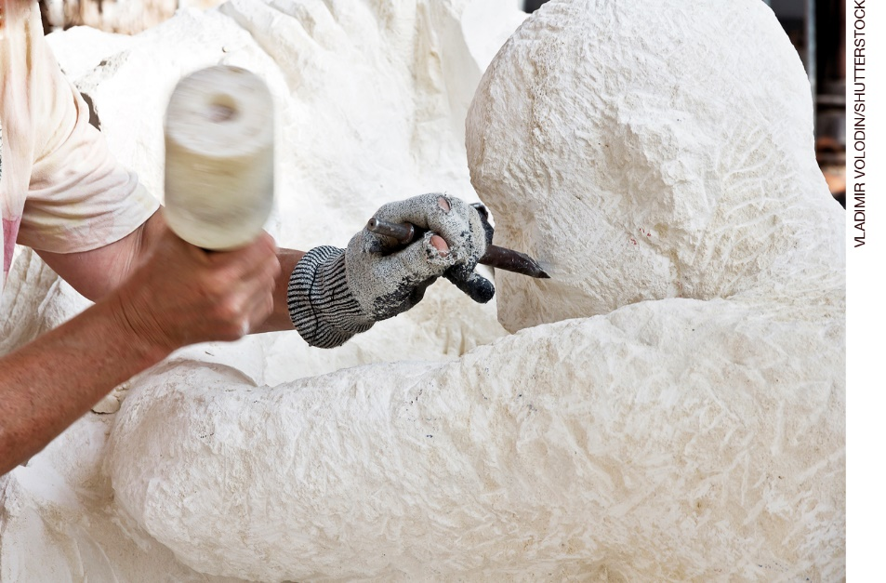
Escultor trabalhando em mármore.

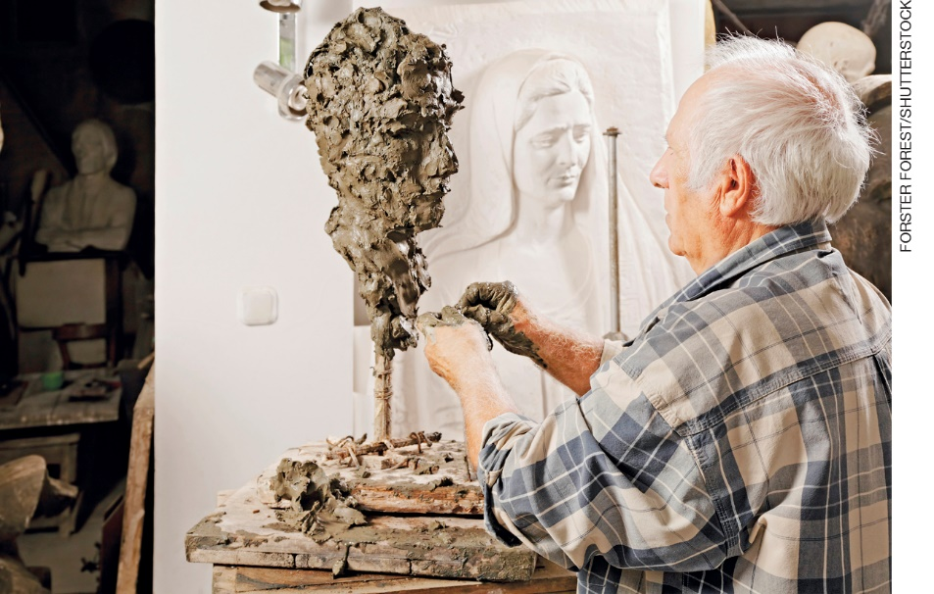
Escultor trabalhando em argila.

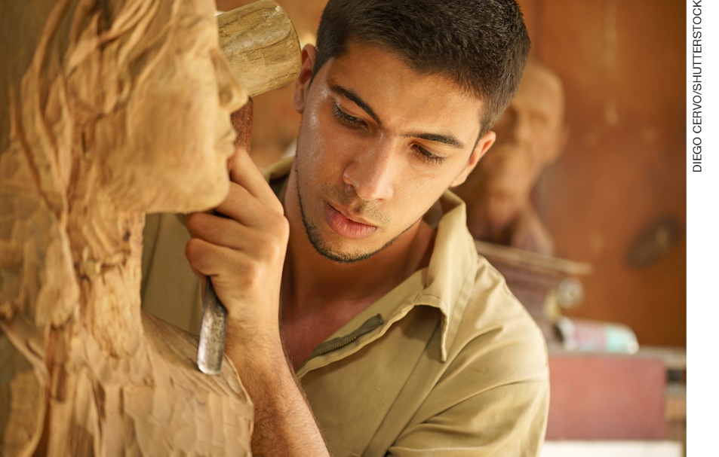
Escultor trabalhando em madeira.

No caso de esculturas em metal, explique aos alunos que há vários métodos para trabalhá-lo, como a fundição, que emprega várias etapas de feitura, passando por um modelo em argila da peça desejada, da qual será feito um molde de gesso que é preenchido com cera. Essa escultura em cera é, então, colocada num recipiente com gesso misturado a materiais refratários, que serão endurecidos e levados ao forno em alta temperatura.

A cera derrete, e escorre para fora do gesso. Com isso, obtém-se um molde interno da peça. Em seguida, verte-se metal líquido dentro desse molde de gesso. O metal ocupa o lugar deixado pela cera e resfria. O gesso é removido em uma lavagem com jatos de água, e a peça de metal passa por um processo final de acabamento. Esse processo é chamado de cera perdida. Outro método de escultura em metal muito empregado é batendo o metal sobre uma superfície para que ele fique em relevo. Sugerimos que mostre as imagens a seguir para ilustrar esses exemplos e acrescente outros que achar pertinentes.

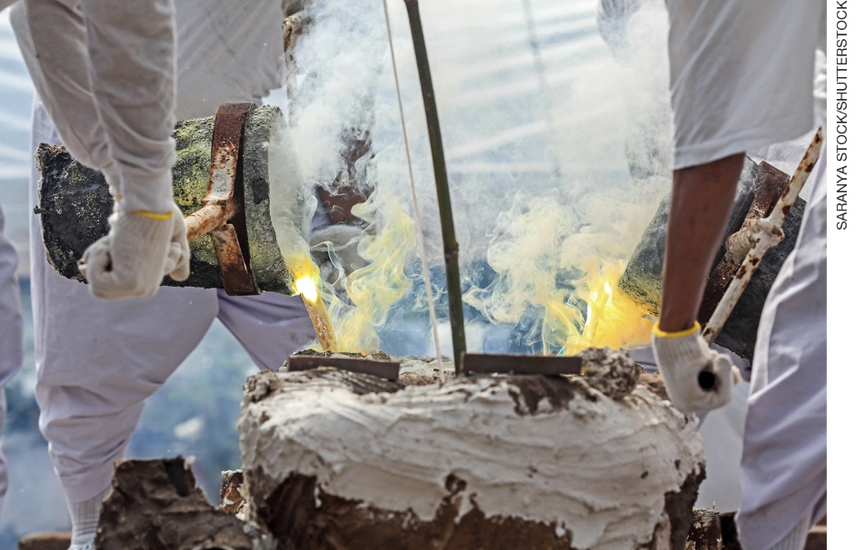
Equipe encarregada da fundição de metais vertendo o metal líquido em um molde de estátua.

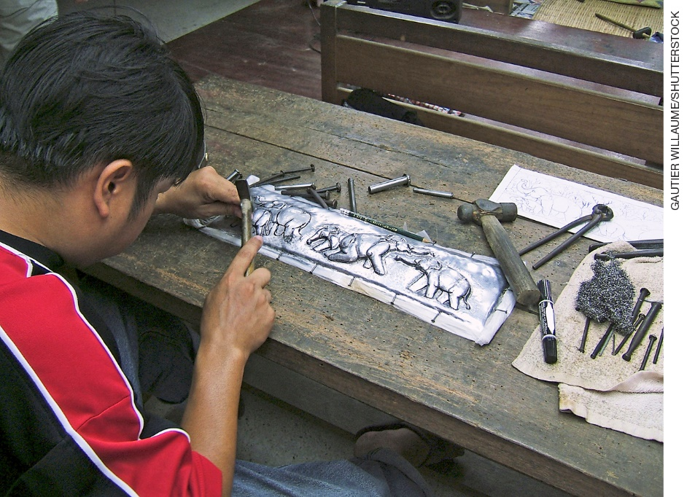
Escultor esculpindo elefantes em chapa de prata.

Aula 2

Conteúdo específico
Apresentação das obras de Alexander Calder.

Recursos didáticos
- Reproduções de obras de Alexander Calder.
- Lousa e giz.

Encaminhamento
- Escreva o nome do artista Alexander Calder na lousa. Pergunte aos estudantes se eles sabem algo a respeito dele. Se não souberem, explique que Calder foi um artista norte-americano que ficou conhecido por produzir esculturas com forma bem diferente da tradicional dessa linguagem artística. Calder desenvolveu conceitos de móbiles e estábiles.
Os móbiles são esculturas formadas por elementos em suspensão, sustentados por fios e presos em estruturas fixadas no solo, em paredes ou tetos. As versões iniciais dos móbiles usavam frequentemente pendentes de vidro ou cerâmica, enquanto as versões mais tardias eram em geral compostas de pendentes de metal plano pintadas nas cores vermelho, amarelo, azul, preto ou branco. As partes pendentes dessas esculturas se movem de acordo com o vento ou a interferência do espectador. Dessa forma, Calder conseguiu integrar movimento natural à escultura.
Os estábiles, geralmente de chapa metálica, são peças semelhantes aos móbiles, mas sem partes móveis. De grandes dimensões, essas esculturas, compostas de formas curvilíneas e planas de metal soldado ou rebitado e pintadas geralmente de cores fortes, produzem uma ilusão de movimento pelo posicionamento e curvatura das partes que as formam.
Um exemplo de móbile é a obra intitulada Peixe (1944), formada por uma haste de metal com vários elementos pendurados. Um exemplo de estábile é a obra Seis pontos sobre a montanha (1956).
- Apresente aos estudantes reproduções de obras de Alexander Calder. Auxilie-os a identificar os móbiles e os estábiles.
- Comente a estrutura dos móbiles e a distribuição dos elementos que os compõem, as quais proporcionam equilíbrio e movimento real às peças.

AulaS 3 e 4

Conteúdo específico
Construção de um móbile utilizando conceitos de equilíbrio físico e visual.

Recursos didáticos
- Fios de náilon, varetas de bambu, fita adesiva, tesoura com ponta arredondada, papéis coloridos de diversos tipos, tampinhas de garrafa PET, embalagens de iogurte limpas e secas, rolinhos de papelão de papel higiênico, tinta guache, pincéis, copo com água e papel absorvente para limpeza.

Encaminhamento
- Organize os estudantes em grupos. Proponha a criação de móbiles, com base na observação das obras apresentadas na Aula 2. É importante lembrar aos estudantes a importância do equilíbrio entre os componentes e o movimento que o móbile apresenta. Cada grupo deverá construir um móbile.
- Oriente os estudantes a, primeiramente, formar um “x” com duas varetas de bambu e a prendê-
-las com fita adesiva.
- Em seguida, eles deverão amarrar fios de náilon nas quatro pontas das varetas e em sua extensão. Esses fios deverão ter diferentes comprimentos.
- Nas pontas dos fios, os estudantes deverão amarrar ou fixar com fita adesiva diferentes elementos. Oriente-os a recortar diferentes tipos de papel em formatos diversos, a pintar com tinta guache e decorar embalagens de iogurte, tampinhas de garrafas PET, rolinhos de papel higiênico recortados, entre outros.
- A colocação desses elementos no móbile vai exigir atenção. Em primeiro lugar, os estudantes deverão criar, com os elementos selecionados na etapa anterior, uma composição harmônica, em termos de forma e de cor, com equilíbrio visual. Em segundo lugar, o móbile deverá estar em equilíbrio físico, ou seja, o peso dos elementos precisará ser igualmente dividido. Nesta etapa, oriente os estudantes a amarrar um pedaço de fio de náilon no centro das varetas de bambu e a pendurar essa estrutura a fim de amarrar ou fixar com fita adesiva os elementos; assim ficará mais fácil verificar o equilíbrio dos objetos fixados. Oriente-os a rever peças que desequilibram o conjunto, sempre testando novas opções em seu lugar. Ao final, o móbile deverá apresentar equilíbrio físico e visual.
- Quando terminarem, selecione com os estudantes um espaço escolar adequado e exponha os móbiles. Peça a eles que observem o movimento dos elementos em contato com o vento.
- Caso haja uma exposição, oriente os estudantes a realizar uma monitoria, explicando aos visitantes o que são móbiles, como funcionam, como foram feitos, entre outras coisas.

Atividades complementares
- Faça uma roda de conversa com os estudantes e discuta as dificuldades encontradas na criação e feitura dos móbiles. Verifique se eles apreciaram o resultado dos trabalhos e se compreenderam o conceito de equilíbrio físico e visual a partir desta atividade.
- Proponha aos estudantes a criação de um estábile. Para isso, eles precisarão de argila, garrafa PET recortada em três pedaços “ondulados”, semelhantes a algumas das formas dos estábiles de Calder; tinta atóxica adequada para plástico; tesoura com ponta arredondada e fita adesiva. Eles deverão modelar a argila em formato de meia esfera, de mais ou menos 15 cm de diâmetro. Em seguida, vão introduzir na argila os pedaços de garrafa PET, formando uma base para eles. Depois eles vão fixar pontas ou lados dos recortes de garrafa PET com fita adesiva. Depois que a base de argila estiver seca, podem pintar e expor suas obras.
Aferição e formas de acompanhamento dos objetivos de aprendizagem

Legenda
Texto em preto | Objetivo de aprendizagem.
Texto em azul | Forma de acompanhar o desenvolvimento das aprendizagens.

 | Sim | Não | Parcialmente
1. Os estudantes compreendem o que é escultura?
Selecione e traga para sala de aula imagens de esculturas realizadas por artistas, em diferentes épocas. Apresente as imagens e faça algumas perguntas, a fim de direcionar a discussão, como: “Qual é o tema da escultura”, “Ela é figurativa ou abstrata?”, “De qual material é feita?”, “Qual técnica foi utilizada: modelagem, fundição?”, “Você poderia explicar essa técnica aos colegas?”, entre outras. Pesquise informações sobre as obras apresentadas e complemente as respostas dos estudantes, caso seja necessário.
Organize uma visita a um museu de sua cidade ou estado que possua esculturas em exposição. Peça aos estudantes que façam anotações sobre as obras expostas, como nome do artista, título da obra, ano de produção, material, local onde está exposta e as características que mais chamaram atenção etc. Elabore as questões a serem observadas em sala de aula, antes da visita. Na aula seguinte à visita, peça aos estudantes que compartilhem com os colegas suas anotações.
2. Os estudantes compreendem as especificidades das esculturas de Alexander Calder?
Solicite aos estudantes uma pesquisa sobre a vida e obra de Alexander Calder. Também podem ser criados cartazes com imagens e informações sobre o artista com o intuito de organizar uma pequena exposição em um espaço escolar que possa ser visitado por estudantes de outras classes e séries.
Mostre aos estudantes imagens de alguns móbiles e estábiles realizados pelo artista Alexander Calder e peça que identifiquem os dois tipos de escultura.
3. Os estudantes são capazes de criar um móbile?
Pesquise e traga para sala de aula imagens de móbiles criados pelo artista Alexander Calder. Inspirados nessas obras, proponha aos estudantes a criação de móbiles com diferentes formatos, tamanhos e materiais.
4. Os estudantes compreendem os conceitos de equilíbrio físico e visual?
Proponha aos estudantes uma brincadeira. Desenhe uma longa linha reta no chão e diga-lhes para caminhar por ela equilibrando um livro na cabeça, sem deixá-lo cair, nem segurá-lo com as mãos. Depois, organize uma roda e conversem sobre a atividade proposta. Pergunte aos estudantes o que é equilíbrio. Complemente seus conhecimentos com outras informações relevantes. Faça uma relação entre o equilíbrio físico e o pessoal, comentando que é importante ter equilíbrio pessoal e dividir o tempo entre as diversas atividades, como estudos, brincadeiras, atividades físicas, convívio com a família etc.
Explique aos estudantes os conceitos de simetria e assimetria. Em uma obra de arte, por exemplo, a simetria pode resultar em equilíbrio. Como exemplo, mostre aos estudantes reproduções de obras do artista Maurits Cornelis Escher que apresentem simetria.
Sugestões para acompanhar o desenvolvimento dos estudantes

- Apresente aos estudantes uma reprodução da obra Escola de Atenas (1509-1511), realizada pelo artista Rafael Sanzio. Essa obra compõe um grupo de afrescos que retrata áreas diferentes do conhecimento e tem aproximadamente 7,7 metros de comprimento em sua base. Se traçarmos uma linha reta vertical dividindo essa obra em duas partes, é possível observar que ela é visualmente equilibrada. Não apenas as pessoas estão igualmente distribuídas na pintura, mas também as estátuas e as construções ao fundo. A obra também apresenta um arco que unifica a pintura inteira. Mostre todos esses elementos aos estudantes e deixe-os apreciar a imagem. Essa atividade favorece a habilidade EF15AR01.
- Proponha aos estudantes a criação de fotografias utilizando os princípios de simetria, assimetria e equilíbrio visual. Para isso, eles deverão organizar composições simétricas, assimétricas com equilíbrio visual e depois fotografá-las. Essa atividade favorece a habilidade EF15AR04.

Quadro de habilidades essenciais
Considerando as habilidades da BNCC – 3ª versão empregadas neste bimestre, as que consideramos essenciais para que os estudantes possam dar continuidade aos estudos são:

- (EF15AR01) Identificar e apreciar formas distintas das artes visuais tradicionais e contemporâneas, cultivando a percepção, o imaginário, a capacidade de simbolizar e o repertório imagético.
- (EF15AR04) Experimentar diferentes formas de expressão artística (desenho, pintura, colagem, quadrinhos, dobradura, escultura, modelagem, instalação, vídeo, fotografia etc.), fazendo uso sustentável de materiais, instrumentos, recursos e técnicas convencionais e não convencionais.

Ficha para autoavaliação
Marque um X na carinha que retrata melhor o que você sente ao responder a cada questão.
 | Sim | Mais ou menos | Não
Compreendo o que é uma escultura?
Identifico móbiles e estábiles?
Sou capaz de construir um móbile?
Consigo fazer meu móbile se equilibrar?
Sei o que é equilíbrio visual e pessoal?
Nas questões em que você respondeu Não, o que acredita que precisa fazer para melhorar?
____________________________________________________________________________________
____________________________________________________________________________________
____________________________________________________________________________________
____________________________________________________________________________________
____________________________________________________________________________________
____________________________________________________________________________________
____________________________________________________________________________________
____________________________________________________________________________________
____________________________________________________________________________________
____________________________________________________________________________________
____________________________________________________________________________________
____________________________________________________________________________________
____________________________________________________________________________________

